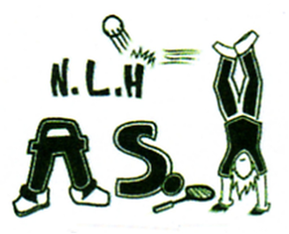
Association Sportive
Collège Guillaume Cale
Nanteuil Le Haudouin
2022-2023

L'association sportive est un lieu de rencontre au sein du collège encadrée par les enseignants d'EPS.
En dehors de toute évaluation et dans des buts de loisirs ou de compétitions, l'AS propose différentes activités physiques à pratiquer en convivialité avec d'autres camarades et dans une ambiance détendue.
Comme l'AS est une association loi 1901, chaque adhérent devient un membre à part entière et peut participer à la vie de l'association via les assemblées générales ou en assumant des rôles comme trésorier ou secrétaire pour se former à la vie associative, encadré bien sûr par les enseignants d'EPS : parents et enfants sont invités !
En plus de la pratique sportive, l’association te permet de t’engager en tant que :
-Jeune arbitre
-Jeune coach
-Jeune organisateur
-Jeune secouriste
-Jeune éco-responsable
-Jeune reporter
-Trésorier adjoint
-Secrétaire adjoint

Chaque membre, une fois inscrit, peut participer à toutes les activités proposées si son investissement est régulier.
Les élèves inscrits disposent d’une carte de priorité à la cantine pour déjeuner en premier et se rendre à l’association sportive de 13h15 à 14h:

------------ Pour 25 € vous avez accès à toutes les activités, toute l’année ! ----------
Pour vous inscrire, rien de plus simple !
Remplissez soigneusement la fiche au dos.
Tout dossier incomplet ne pourra être validé.

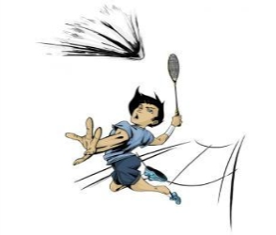
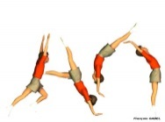
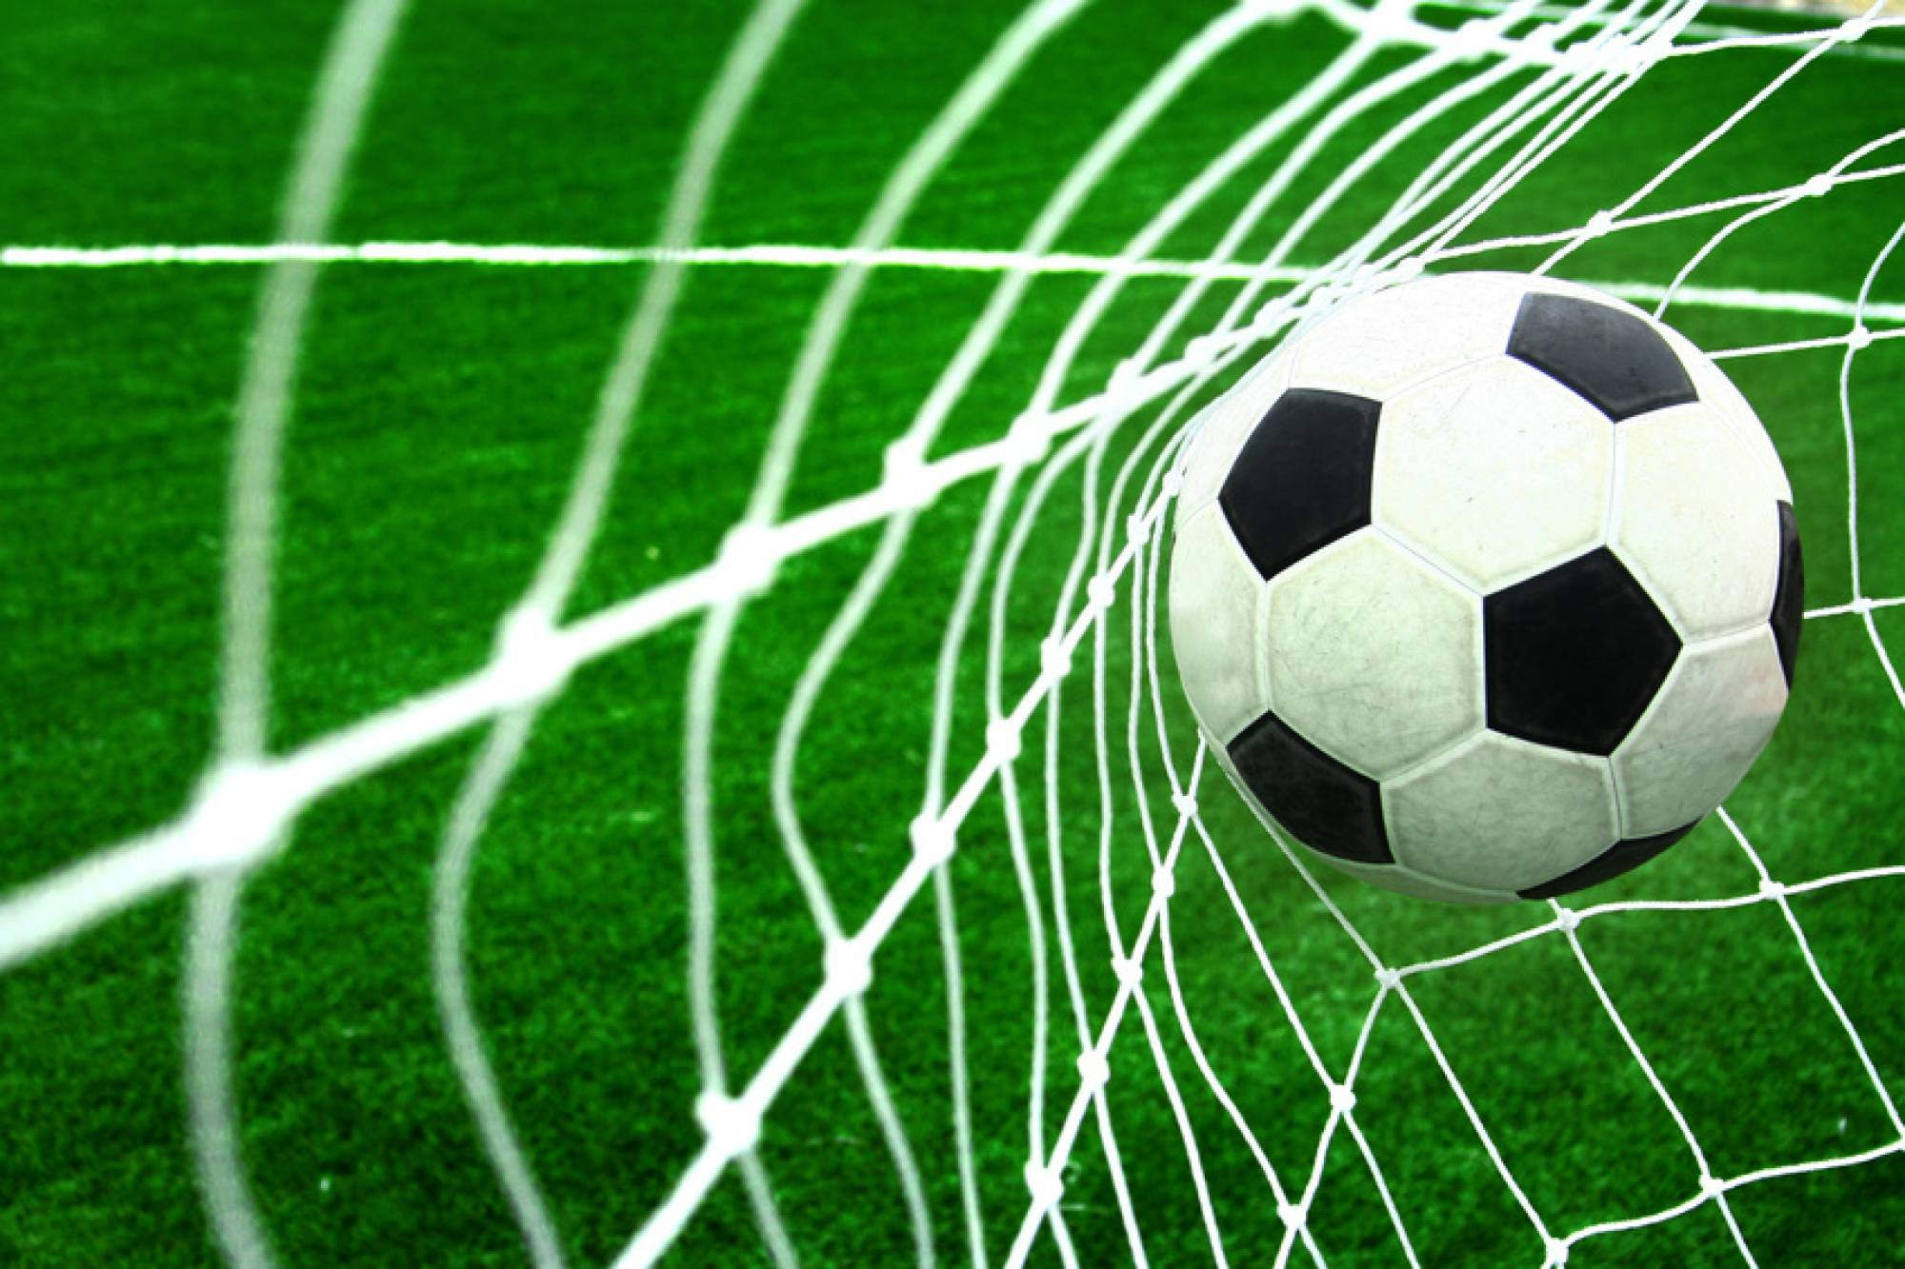
Association Sportive
Collège Guillaume Cale
Nanteuil Le Haudouin
2022-2023
Informations administratives
Nom : |  | Prénom :
Sexe : |  | Date de naissance :  Classe :
Situation de handicap : | Dossier MDPH / ULIS / NON
Mail : |  | Téléphone :
Autorisations parentales
Je soussigné(e)..................................................................parent de l’enfant:………………………………………………………
Une mention sur le droit à l’image : Dans le cadre des activités proposées directement ou indirectement par l’Union nationale du Sport Scolaire (UNSS), l’association peut réaliser des clichés fixes ou animés de l’enfant licencié. A cet effet, l’adhésion à l’UNSS vaut acceptation de (a) la prise d’images fixes ou animées, le cas échéant en fixant d’autres éléments de la personnalité du licencié, (b) la fixation de l’image et des éléments de la personnalité du licencié sur tout support connu ou inconnu à ce jour et permettant l’exploitation desdites images, et (s) la reproduction, la représentation, l’exploitation voire la modification, directement ou indirectement de l’image et des éléments de personnalité du licencié dans le cadre des opérations de communication interne ou externe, institutionnelle ou promotionnelle sous tout format sous tout support directement ou indirectement. L’UNSS conservera l’anonymat du licencié. La présente autorisation est consentie à titre gracieux, pour le monde entier et pour une durée de 10 ans à compter de la prise de licence. Autorise N’autorise pas
Une mention sur le RGPD : Aux fins de gestion de la pratique sportive et des compétitions organisées directement ou indirectement par l’Union Nationale du Sport Scolaire (UNSS), nous sommes amenés à solliciter des données personnelles concernant votre enfant licencié à l’UNSS pour la durée de validité de ladite licence. L’adhésion à l’UNSS vaut autorisation pour l’association UNSS de collecter, d’enregistrer et de stocker les données nécessaires. Outre les services internes de l’UNSS, les destinataires de ces données sont, à ce jour, les fédérations françaises délégataires du sport concerné par la pratique sportive du licencié, ainsi que les sous-traitants de l’UNSS tels que ses assureurs ou l’hébergeur des données de l’UNSS. Ces informations sont réservées à l’usage des services concernés et ne peuvent être communiquées qu’à ces destinataires. En tant que responsable légal du mineur licencié, vous bénéficiez notamment d’un droit d’accès, de rectification et d’effacement des informations qui vous concernent, que vous pouvez exercer en adressant directement une demande au responsable de ces traitements Madame Marie Céline Courtet à l’adresse daf@unss.org. La politique générale de protection des données est consultable sur le site internet de l’UNSS ainsi que sur son extranet OPUSS. Autorise N’autorise pas
Une mention sur les Assurances & le Règlementaire : Le licencié ci-dessus ou son représentant légal (pour les mineurs) déclare se conformer aux règlements sportifs de la fédération UNSS, avoir pris connaissance des statuts du règlement intérieur de la fédération (disponibles sur le site internet UNSS), s’engager à respecter la charte éthique du CNOSF conformément au Code du Sport. Le licencié ou son représentant légal déclare être informé(e) des conditions d’assurances et de l’intérêt de souscrire un contrat d’assurance de personnes couvrant les dommages corporels auxquels leur pratique sportive peut les exposer. Dans un certain nombre de situations (à l’exception des situations où l’auteur des violences a lui-même la qualité d’assuré) les garanties actuelles du contrat UNSS/MAIF apportent aux adhérents (licenciés UNSS) victimes de violences sexuelles/physiques/psychologiques, une prise en charge dans les conditions prévues par le contrat, des frais médicaux, pharmaceutiques et d’hospitalisation dont les séances de soutien psychologique peuvent faire partie (garantie « Indemnisation des Dommages Corporels »). Il en sera de même de la prise en charge des frais de procédure (garantie « Recours ») pour lesquels la MAIF pourra également proposer les services d’un avocat auquel elle fait régulièrement appel. Autorise N’autorise pas
-J’autorise le professeur responsable ou l’accompagnateur à prendre, en cas d’accident, toute mesure dictée par l’urgence.
-J’autorise le professeur d’EPS à renseigner mes informations administratives ci-dessus pour la demande de licence à l’UNSS
-J’accepte le règlement intérieur de l’UNSS disponible sur le site du collège.
-L’AS a souscrit à un contrat collectif MAIF pour la couverture des dommages corporels de votre enfant dans le cadre des activités de l’AS. La MAIF propose une assurance complémentaire « I.A sport + » pour 9,55 euros. Les parents intéressés peuvent se renseigner auprès de Mme Polard.
J'ai pris connaissance de garanties proposées par l'assureur de l'association sportive pour la couverture des dommages corporels de mon enfant dans le cadre des activités de l'AS.
Signature :
Votre enfant est-il licencié dans un club sportif ? NON / OUI Si Oui, pour quel sport :………………………………

Joindre un chèque de 25 euros à l’ordre de l’Association Sportive du collège G.Cale
Il est indispensable d’entourer les activités choisies afin de vous licencier.

Lundi | Mardi | Mercredi | Jeudi | Vendredi
13h15-14h00 | 13h15-14h00 | 14h-16h | 13h15-14h00 | 13h15-14h00
16h00-17h00
Tir à l’arc
Si tu souhaites t’engager davantage dans l’Association Sportive, entoure le rôle qui t’intéresse le plus.
Jeune arbitre / Jeune coach / Jeune organisateur / Jeune secouriste / Jeune éco-responsable /
Jeune reporter / Trésorier adjoint / Secrétaire adjoint

